МЕТОДИКА ОПРЕДЕЛЕНИЯ ХАРАКТЕРИСТИК ИОННОГО ECR ИСТОЧНИКА С ИСПОЛЬЗОВАНИЕМ ПЕППЕР-ПОТ ИЗМЕРИТЕЛЯ ЭМИТТАНСА

С. Барабин†, А. Лукашин, Д. Селезнев, А. Зарубин, Н. Виноградский, Т. Кулевой, Курчатовский комплекс теоретической и экспериментальной физики Национального исследовательского центра “Курчатовский институт”, Москва, Россия

Аннотация

Ионные источники зачастую генерируют пучки, в которых кроме рабочего типа ионов присутствует спектр паразитных заряженных частиц, маскирующих основной ток и затрудняющих корректное измерение параметров источника. В статье описывается методика измерения характеристик пучка рабочего типа ионов, выделяя его из полного пучка источника, используя результаты измерений методом пеппер-пот. В статье описываются ионный ECR источник и измерительная установка, методика выделения пятен различных типов ионов из изображения сцинтиллятора, разбиения их на типы, вычисления их характеристик, способ идентификации пучка ионов гелия, и приведены результаты измерений характеристик пучка ионов гелия на выходе источника.

ВВЕДЕНИЕ

В рамках работ по определению характеристик лабораторного ЭЦР источника ионов необходимо было провести измерение эмиттанса и твисс-парметров пучка ионов гелия, а также оптимизировать режим работы источника. Структурная схема лабораторного ЭЦР источника ионов представлена на рисунке 1.

Его основными элементами являются [1]: секция с магнетроном LG 2M213, генерирующим СВЧ поле частотой 2.46 ГГц в прямоугольном волноводе сечением 72х34 мм; измерительная секция с диодным детектором; разрядная камера, отделенная от измерительной секции вакуумным высокочастотным окном, в которую вводится рабочий газ (гелий), двумя перемещаемыми магнитными катушками с регулируемыми полями генерируется магнитное поле требуемой конфигурации, а импульсным СВЧ полем генерируется плазма, из которой в вакуумной камере с системой экстракции ионов с регулируемым ускоряющим напряжением формируется ускоряемый пучок ионов. При измерениях эмиттанса частота СВЧ импульсов была установлена равной 0.4 Гц при длительности импульса около 1 мс, при ускоряющем напряжении 25 кВ.

Для измерения эмиттанса ЭЦР источника использовался пеппер-пот измеритель эмиттанса [2,3], включающий: медную маску толщиной 100 мкм с регулярным массивом из 20х20 отверстий диаметром по 0.2 мм и с расстоянием 2.5 мм между отверстиями; сцинтиллятор Y2O3:Eu диаметром 48 мм, на котором проходящий через маску пучок генерирует излучение в оптическом диапазоне в виде регулярного шаблона пятен; и видеокамеру, по внешнему тактовому сигналу записывающую изображение сцинтиллятора, и по USB интерфейсу передающего его на персональный компьютер. Анализируя расположение и форму пятен на изображении, возможно вычислить его эмиттанс и твисс-параметры. В серии измерений эмиттанса маска со сцинтиллятором были смонтированы на выходном фланце системы экстракции, и маска располагалась в 180 мм за экстрактором, а сцинтиллятор в 50 мм за маской.

Измерения спектра источника (см. рисунок 2) показали, что ток пучка, кроме рабочего тока однозарядного гелия, содержит также и несколько паразитных типов ионов: водород, двухзарядный гелий, и несколько более тяжелых типов ионов. Разные типы ионов имеют разную динамику в электромагнитных полях разрядной камеры источника и канале транспортировки пучка, и проходя через одно и то же отверстие в маске, могут вызывать свечение в разных областях сцинтиллятора, как это видно из рисунка 2. Наличие разных типов ионов в пучке сильно затрудняет процесс измерения эмиттанса пучка рабочего типа ионов, так как излучения от разных типов ионов маскируют друг друга.



Рисунок 1: Схема лабораторного ЭЦР источника ионов.

† barabin@itep.ru

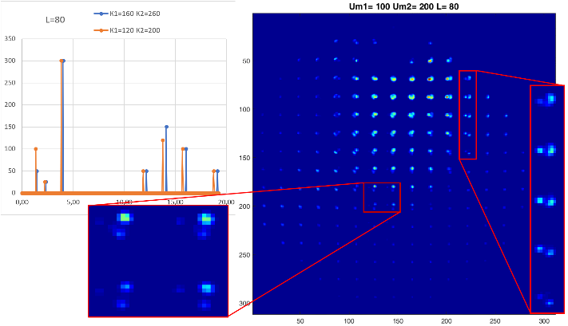

Рисунок 2: Спектр ионного источника и типичное изображение сцинтиллятора.

В этом случае возможно либо: измерять характеристики всего пучка, и использовать полученный результат как верхнюю границу допустимого диапазона значений эмиттанса; вырезать центральную часть пучка, где яркость пучка рабочего типа ионов должна быть максимальна (однако для ECR режима работы источника это не так), и измерять его характеристики; выделить пучок рабочего типа ионов с помощью поворотного магнита. Однако в данном случае реализация последнего способа вычисления значения эмиттанса осложняется большим поперечным размером и сильной расходимостью пучка на выходе источника. Это приводит к усложнению процедуры измерения – необходимо провести предварительные измерения для оценки динамики пучка, по результатам измерений рассчитать и сконструировать оптическую систему проводки пучка, состоящую как минимум из двух квадрупольных и одного поворотного магнита, что трудозатратно, требует дополнительных материальных вложений, и компенсации погрешностей измерения, вносимых элементами оптической системы.

Как видим, каждый из указанных способов позволяет только частично решить поставленную проблему. Такое положение вещей ставит задачу поиска способа измерения параметров пучка рабочего типа ионов непосредственно на выходе источника.

методика Вычисления эмиттанса

Предлагаемый способ измерения эмиттанса состоит в выделении на изображении сцинтиллятора областей излучения, индуцированных пучком ионов гелия, фитирование выделенных областей излучения, и вычислении эмиттанса пучка рабочего типа ионов по результатам фитирования. Такая процедура вычисления эмиттанса была проведена для ECR режима работы источника: расстояние между магнитными катушками L=80 мм, напряжение питания на катушке 1 (Um1) и катушке 2 (Um2) по 200 В. В этом режиме области излучения от разных типов ионов в наибольшей степени отделены друг от друга.

Процесс вычисления эмиттанса пучка ионов гелия можно разбить на следующие этапы: 1) идентификация положения областей излучения на сцинтилляторе; 2) разбиение найденных областей излучение на группы, соответствующие разным типам ионов в пучке с источника; 3) фитирование всех областей излучения; 4) вычисление эмиттансов для пучков каждого из выделенных типов ионов; 5) идентификация рабочего типа ионов гелия на изображении сцинтиллятора.

*Выделение излучения от разных типов ионов на изображении сцинтиллятора*

Изображение сцинтиллятора было разбито на сетку ячеек, шаг которой равен расстоянию между пятнами выбранного типа ионов (что является и частью стандартной процедуры вычисления эмиттанса), для ECR режима выделена область из 15х14 ячеек. Это позволило выделить излучение от разных типов ионов в каждой из ячеек сетки.

Далее изображение интерполировалось кубическим полиномом с увеличением разрешения в 4 раза. Как видно из рисунка 3, такая предварительная обработка сохраняет характер и положение разных областей излучения на сцинтилляторе, но позволяет выделить их более отчетливо, что упрощает как визуальный анализ паттернов изображения, так и их автоматическую обработку.

*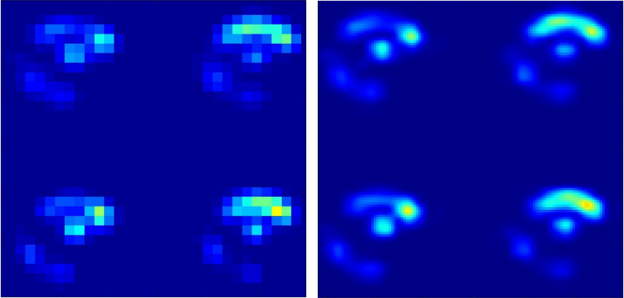*

Рисунок 3: Интерполирование изображения сцинтиллятора.

Определение положения областей излучения в каждой из ячеек сцинтиллятора было проведено поиском локальных максимумов интенсивностей излучения. Процедура поиска позволяет также идентифицировать положение близких (сливающихся) областей излучения (пятен), и в следующей процедуре линейной интерполяцией координат найденных пятен в соседних ячейках определить координаты некоторых сливающихся пятен, которые не были найдены по локальным максимумам интенсивности излучения.

*Разделение пятен на типы (группы).*

Задача разбиения пятен на группы (типы ионов) также была разделена на несколько этапов:1) разбиение пятен на типы отдельно в каждой строке и столбце ячеек сетки пятен; 2) унификация типов пятен на основе их разбиения на типы в строках и столбцах; 3) верификация положения пятен с использованием стандартного пакета программ сегментирования изображений.

Отнесение пятен в ячейках строк и столбцов к одному и тому же типу проводилось, в основном, последовательным поиском пятен с наиболее близкими координатами в каждой следующей ячейке относительно предыдущей.

Унификация типов пятен, после предварительных процедур детектирования слившихся пятен, и уравнивания количества типов для слившихся пятен, проводилась, сканируя столбцы слева направо и ячейки в столбцах сверху вниз, и последовательно назначая пятна очередному унифицированному типу.

Верификация положения пятен проводилась с использованием процедуры адаптивной бинаризации из пакета Image Processing Toolbox в Matlab. Необходимость многоэтапной процедуры обнаружения и верификации положения пятен обусловлена тем, что с помощью IPT их положение определяется гораздо точнее, однако с ложными пятнами из-за шума сцинтиллятора.

Результаты разбиения пятен на типы показаны на рисунке 4, где хорошо видны паттерны изменения положения пятен в ячейках для каждого из типов.

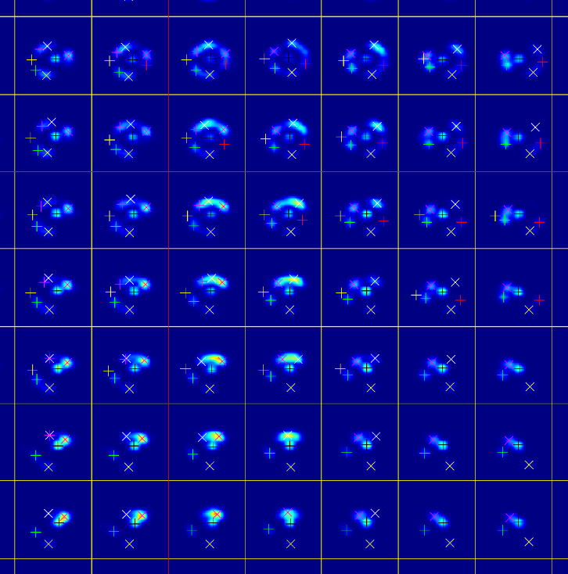

Рисунок 4: Разбиение пятен на типы (фрагмент).

*Фитирование пятен*

Процедура фитирования пятен выполнялась с использованием той же идеологии, что и при поиске и разбиении пятен на типы – сначала фитировались пятна с наиболее достоверным результатом фитирования, а затем, с использованием результатов предыдущих стадий – области излучения, на результаты фитирования которых влияет присутствие других пятен. В связи с этим процесс фитирования пятен был разбит на несколько этапов. Сначала каждое пятно фитировалось как одиночное, и определялись пятна, на результаты фитирования которых влияли близкие интенсивные пятна. Дальнейшее процедура фитирования основывалась на выделении и фитировании пар близких пятен. На следующих этапах в итерационной процедуре фитировались пары с компенсацией излучения близкого третьего пятна; пары с неточным начальным положением одного из пятен в паре; и группы из нескольких близких пятен с неточным начальным положением некоторых пятен в группе.

Корректность фитирования близких сливающихся пятен значительно влияет на погрешность вычисления эмиттанса. При настройке процедуры фитирования результаты фитирования таких пар пятен корректировались подбором таких параметров (ограничений) на процедуру фитирования, чтобы графики изменения амплитуд, координат пятен и расстояний между пятнами вдоль строк и столбцов сцинтиллятора были наиболее плавными.

Профитировав таким образом все найденные пятна, стало возможно рассчитать эмиттансы, твист-параметры и построить поперечные профили (сечения) пучка для каждого из обнаруженных типов ионов.

*Идентификация типов ионов*

Идентификация типов ионов проводилась сопоставлением графика изменения суммарной интенсивности излучения для каждого типа ионов в зависимости от отношения его заряда к массе, со спектром пучка.

*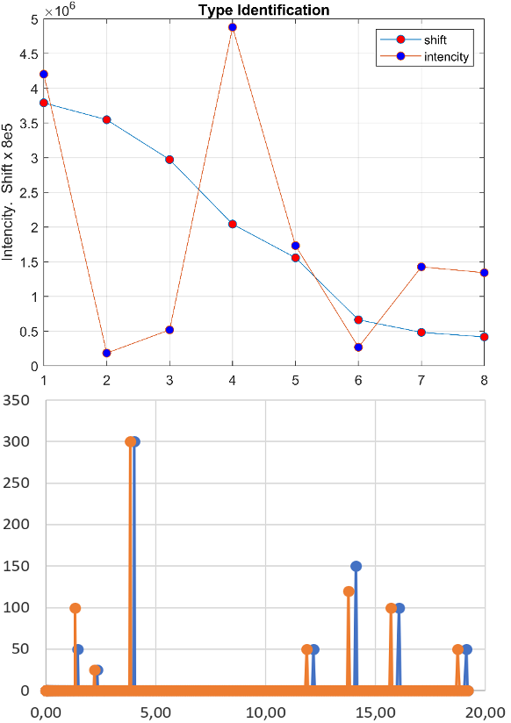*

Рисунок 5: Сравнение со спектром пучка.

Значения суммарных интенсивностей излучения для каждого типа ионов получены в процедуре вычисления эмиттанса, при построении сечений пучков. Для распределения типов ионов по соотношению заряда к массе было проведено сравнение изображений сцинтиллятора для двух режимов работы источника – ECR режима, и режима работы источника (L=80 мм, Um1=140 В, Um2=160 В), в котором разные типы ионов имеют одинаковую динамику, и излучают в одних и тех же местах сцинтиллятора. Измерялось среднее отклонение положения ионов по горизонтали между двумя соседними ячейками для двух режимов работы источника. На рисунке 5 показано сравнение спектра ионов с графиком зависимости суммарной интенсивности излучения для типов ионов, отсортированных по соотношению их заряда к массе.

Два графика достаточно хорошо, но с некоторыми отличиями коррелируют друг с другом. Можно выделить следующие причины появления этих отличий.

Интенсивность излучения сцинтиллятора для разных типов ионов не пропорциональна их токам. Для оценки этого различия надо ориентироваться не столько на предложенные в [4] аналитические выражения, сколько на эмпирические измерения, такие как [5,6]. Согласно этим измерениям, интенсивность излучения падает с ростом атомной массы ионов: для пары *H->He* в 2.7 раза, и 2.2 раза для пары *He->O*; скорректированные интенсивности излучения очень близки к соотношению значений амплитуд на спектре пучка.

Корректировка интенсивности излучения для молекулярного водорода по сравнению с ионами с соотношением заряда к массе 1/3 объясняется изменением относительных интенсивностей излучения этих двух типов ионов между ЭЦР режимом, и режимом работы источника, в котором измерялся его спектр: L=90 мм, Um1=160 В, Um2=200 В – относительная интенсивность излучения молекулярного водорода для этого режима становится заметно выше.

Наконец, несовпадение графиков для тяжелых типов ионов можно объяснить большей погрешностью измерения как суммарной интенсивности излучения, так и их распределения по соотношению заряда к массе, обусловленной меньшими поперечными размерами пучков этих типов ионов. Эти значения могут быть существенно уточнены более тщательной обработкой результатов измерений.

При этом для правильной идентификации рабочего типа ионов поиск правильного распределения тяжелых типов ионов между собой не столь существенен – достаточно правильно соотнести по отношению заряда к массе два самых интенсивных типа ионов относительно остальных, и правильно определить их соотношение заряда к массе друг относительно друга, что может быть уверенно сделано по результатам измерений. А в сочетании с ранее обнаруженными зависимостями [1]: влиянием магнитного поля на расходимость в ЭЦР режиме, изменение расходимости при изменении режима работы источника, сопоставление с изменением расходимости ионов гелия после поворотного магнита с изменением режима работы источника – позволяет соотнести 2 самых интенсивных типа ионов с протонами и ионами гелия.

Результаты измерения ненормализованного эмиттанса пучка ионов гелия: $ε_{x}=110 мм мрад$, $ε_{y}=99 мм мрад$, сравнивались со значениями, полученными для исходного изображения сцинтиллятора, без компенсации излучения от фоновых типов ионов: $ε_{x}=264 мм мрад$, $ε_{y}=238 мм мрад$. Влияние результатов интерполяции изображения проверялось, сравнивая полученные результаты с результатами вычислений при вычитании из исходного изображения всех профитированных пятен фоновых типов ионов: $ε_{x}=128 мм мрад$, $ε_{y}=132 мм мрад$; то есть интерполирование изображения не вносит критических искажений в результаты вычислений. Кроме влияния компенсации излучения фоновых ионов, можно выделить влияние корректировки определения положения областей излучения ионов гелия, в результате чего вычисленные по исходному изображению значения уменьшились до: $ε_{x}=216 мм мрад$, $ε_{y}=176 мм мрад$.

Заключение

В работе удалось выделить и идентифицировать пучок ионов гелия из пучка с ECR источника, и вычислить его эмиттанс. Это возможно при использовании измерителя эмиттанса, позволяющего получать двумерное изображение излучения заряженных частиц, и, желательно, наличия магнито-фокусирующей системы, позволяющей оптимально настроить параметры системы измерения.

Оценивая возможность применения описываемого метода для измерения характеристик пучка рабочего типа ионов, маскируемым фоновыми ионами, в общем случае, надо сравнить его с другими методами обработки результатов измерений: измерение полного пучка, измерение ядра пучка, и измерение пучка заданного типа ионов, выделенного с помощью поворотного магнита. По сравнению с первыми двумя методами, представленная методика обладает гораздо большей точностью измерений, и предпочтительна во всех случаях, в которых области излучения рабочего типа ионов могут быть отделены от фоновых на изображении сцинтиллятора.

По сравнению же с измерением пучка рабочего типа ионов после поворотного магнита представленная методика имеет большую погрешность измерений из-за неустранимой погрешности вычисления характеристик областей излучения для слившихся типов ионов, но может быть предпочтительней из-за простоты реализации, если погрешность измерения будет приемлемой. Погрешность измерения определяется, в основном, качеством фитирования излучения от близко сливающихся пятен. Для ЭЦР режима работы ионного источника минимальную погрешность измерений обеспечивает верификация результатов фитирования выравниванием графиков изменения характеристик областей излучения. Улучшить качество фитирования можно добавлением в измерительную установку отклоняющих магнитов, которые позволили бы разделять области излучения от разных типов ионов на изображении сцинтиллятора, и добавлением соответствующих алгоритмов в программу обработки результатов измерений. Такое усовершенствование измерительной установки позволит также измерять и сравнивать между собой характеристики ионного источника в разных режимах работы, оптимизируя его параметры.

ССЫЛКИ

[1] Селезнев Д.Н., Зарубин А.Б., Кузьмичев В.Г, Кулевой Т.В. ‘ЭЦР-Источник Легких Ионов’, Сборник научных трудов VII Международной конференции “Лазерные, Плазменные Исследования и Технологии” – ЛАПЛАЗ-2021, Москва, 2021

[2]. S. Barabin et al. ‘Pepper-Pot Emittance Measurements’, Proceeding of RUPAC2018, Protvino, Russia, 2018 pp. 443-445.

[3]. Barabin, S.V., Kropachev, G.N., Lukashin, A.Y. et al. Еmittance Measurements of a Gasdynamic Electron Cyclotron Resonant Ion Source. Tech. Phys. Lett. (2021). <https://doi.org/10.1134/S1063785021050199>

[4] J.B.Birks, ‘The Theory and Practice of Scintillation Counting’, Pergamon Press, Oxford, 1964

[5] V.I. Tretyak, ‘Semi-empirical calculation of quenching factors for ions in scintillators’, Astroparticle Physics 33 (2010) 40-53

[6] J. Ninkovic et al. ‘New technique for the measurement of the scintillation efficiency of nuclear recoils’, Nuclear Instruments and Metods in Physics Research A 564 (2006) 567-578